
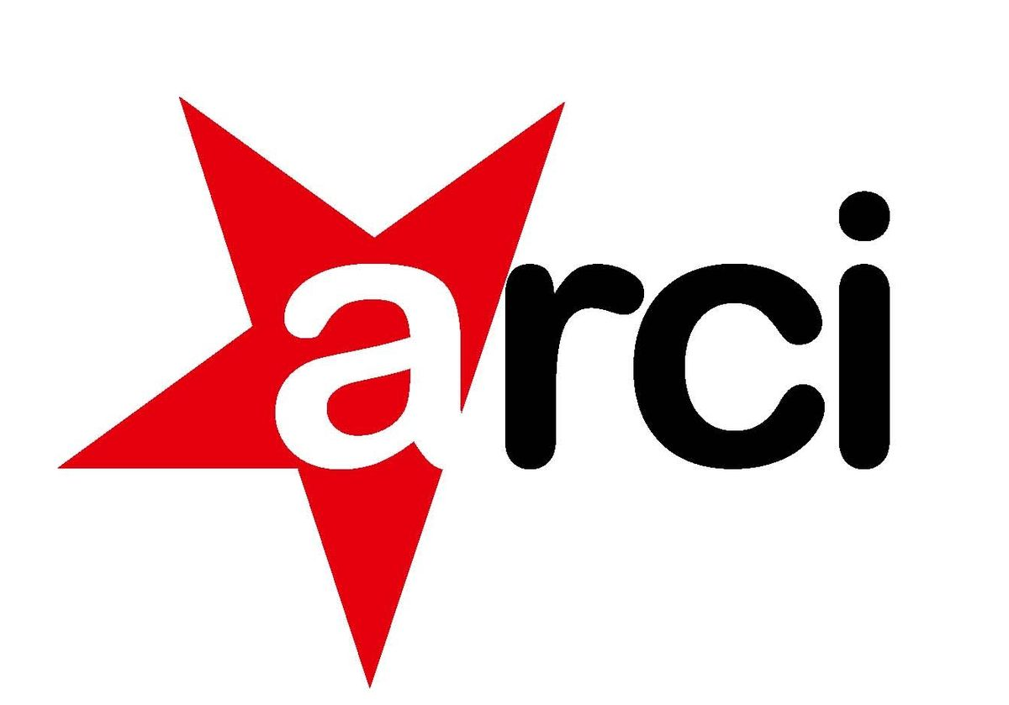

PROGETTO
WEB RADIO GIARDINO
www.webradiogiardino.com

Web Radio Giardino è una web radio giovanile a carattere interculturale che promuove attività sociali, culturali, educative, sportive, tutela ambientale. Il palinsensto è incentrato sul rispetto dei diritti di tutti, sul rispetto dell'ambiente e delle diversità, garantendo l'autodeterminazione delle persone ed il protagonismo giovanile.
Radio Giardino è anche un modo di rimanere informati su quanto accade in città, dal momento che uno degli obiettivi è trasmettere notizie di cronaca, cultura, sport, oltre ad alcuni programmi specifici di approfondimento per coprire una proposta il più possibile eterogenea.
Il progetto valorizza l'aggregazione ed il protagonismo giovanile, il volontariato creando un'opportunità di integrazione sociale e di coinvolgimento dal basso
La red percorsi di formazione specifica che possano valorizzare l'esperienza avviata per creare opportunità lavorative in generale nel mondo della comunicazione e soprattutto all'interno dello stesso progetto di Radio Giardino.

Una radio coinvolgente

Web Radio Giardino ha iniziato le trasmissioni il 28 Settembre del 2017 ad una Festa d'Inaugurazione molto partecipata.
La Web Radio ha così iniziato le programmazioni con un palinsesto iniziale composto da 14 programmi, ma la giovane Redazione ha già ricevuto numerose proposte da altri giovani ragazzi (under 35) per aggiungere altri programmi radiofonici.
La componente giovanile (85% al di sotto dei 30 anni) della radio si conferma formula vincente e coinvolgente ad esempio verso gli studenti universitari anche stranieri.
Alla radio attualmente collaborano circa 40 ragazzi: giovani laureati in Scienze della Comunicazione ed altre lauree, operatori culturali ed artisti, appassionati di tecnologie digitali, videomakers e giornalisti, esperti di web e social.
Nel gruppo esistono competenze linguistiche in cinese, pakistano, spagnolo, arabo, inglese, francese e naturalmente italiano.
Teniamo forti relazioni con paesi di provenienza e con studenti all'estero.

La radio raccoglie il sostegno di tante realtà del territorio
ARCI, Uisp, Camelot, Occhio ai Media, Cittadini del Mondo, Udi, Centro Donna Giustizia, Ferrara Italia, Consorzio Grisù, Listone mag, Gruppo del Tasso, Scuola di musica moderna, Università di Ferrara, gruppi informali di giovani, Conservatorio, Osservatorio l'Altalena, Ferrara Che Accoglie, Teatro Off, Associazione Ultimo Baluardo/Sonika, Contrarock.

Cosa facciamo
- Gestire una web radio di quartiere formata in prevalenza da giovani dell'Italia interculturale e da giornalisti od esperti e studenti in comunicazione.
- Sensibilizzare i cittadini su tematiche legate alla convivenza civile, e creare opportunità di integrazione sociale anche migliorando la comunicazione, il più possibile libera da pregiudizi, all'interno dei quartieri della città, con particolare attenzione ad alcune zone in cui la radio è inserita (Zona Giardino, Le mura cittadine, Via Bologna ed altro).
- Promuovere le realtà imprenditoriali presenti nel consorzio Grisù, coinvolgere attivamente altre organizzazioni di giovani di Ferrara, l'Università di Ferrara con particolare attenzione ai ragazzi fuori sede.

Come operiamo
Quella che si vuole portare avanti è l'idea di raccogliere storie del territorio, allargando sempre di più la rete di conoscenze e collaborazioni, per dare voce a tutti coloro che vogliono partecipare, supportare le realtà locali e diventare parte integrante del tessuto culturale cittadino. La Radio Giardino comprende programmi di sport, musica, teatro, cinema e culture del mondo, inoltre rilancia le notizie più importanti della settimana grazie alla collaborazione con la rivista Internazionale, e più in generale, legge la città con occhi nuovi, giovani ed aperti al mondo. I principi della web radio si basano su diverse parole d'ordine: territorio e creatività, conoscenza e protagonismo, uguaglianza e diritti, libertà e passione.

DOVE SIAMO
La sede principale all'interno del Consorzio Factory Grisù, ma abbiamo altre sedi operative sul territorio ed inserite nei poli di Magazini Savonuzzi (Consorzio Wunderkammer e scuola di Musica Moderna) ed il Centro culturale ai Bagni Ducali composto da Associazione Teatro OFF e Associazione Ultimo Baluardo.

UNITÀ MOBILE
La Web Radio è dotata di una unità per le riprese anche in diretta utile nella partecipazione ad iniziative ed eventi (Festival INTERNAZIONALE A Ferrara, Progetto Movida, Festival Ricrea, Festival Radio Roma ed altri)

I PROGRAMMI ON LINE
www.webradiogiardino.com

- Il giardino di Internazionale
Il meglio del settimanale INTERNAZIONALE di informazione mondiale commentato da Jonatas.
- Lanterne Rosse
Un esplosivo mix di musica e cultura cinese curato da Stefano Droghetti e Jin Cai dell'associazione Italo-cinese.
- Al Cinema Today
Le ultime uscite cinematografiche e i film con gli incassi più alti della settimana, condotto da Hicham.
- Fuorigioco
Aggiornamento sportivo di alcune realtà locali, con un occhio di riguardo alle squadre femminili. Conducono Jessica e Marcello.
- Wah Wah Music
Un programma che delinea le tappe fondamentali dello sviluppo musicale dello scorso secolo, al timone SimoDrive con la sua carica di energia!
- AssoInFe
Uno sguardo sugli eventi, le manifestazioni e le realtà del terzo settore, in chiave spensierata e mai banale, con gli occhi di Valentina e Amani.
- Tora Tora Tora
Sperimentazione sonora per aprire nuovi orizzonti musicali a cura di Ludovica, Giovanni, Ivo, Matteo e Mattia.
- Suoni Di Versi
La poesia è la grande protagonista: ogni puntata si scopre l'opera di nuovi autori in compagnia di Stefano P., Adam, Giacomo e Riccardo.
- Radio Barn
Il progetto di Radio Barn va in onda sulla web radio grazie all'impegno dell'educatore Gianluca Cuscini, rivisitato in chiave Giardino.
- Funky Falky
L'hip hop di ieri e di oggi tra nuove uscite e sperimentazioni di nuovi flow, raccontato da Stefano I.
- Quarti di Teatro
L'aggiornamento teatrale degli spettacoli in calendario in tutta la provincia, con interviste agli autori e agli attori. A cura di Ferrara OFF.
- Cucine dal Mondo
Una ricetta diversa per ogni settimana, con la storia del suo paese d'origine: questo il concept pensato da Amani e Valentina, che presentano questo programma.
- Movida on Air
La Web Radio Giardino documenta il progetto Movida On, che vede succedersi ogni mercoledì sera concerti, letture teatrali, eventi sportivi per animare il centro storico.
- Tagliato al volo
L'aggiornamento settimanale sulle squadre e i campionati di uno sport tutto da scoprire. Conducono Andrea e Valerio.

Dopo un mese di trasmissioni seppur appena nati abbiamo ricevuto già numerosi riscontri ed articoli su giornali locali e Nazionali (Corriere della Sera) inteviste su Tv locali e Nazionali (Telestense, RAI 2, Rai News 24) e diverse proposte di collaborazioni.

Ma il dato più interessante sono certamente gli otre 2500 ascolti raggiunti dal 28 settembre al 28 ottobre.

